**Поступление новых книг в школьную библиотеку**

**[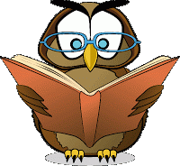](http://4.bp.blogspot.com/-e442Bw2LSyA/T5jsjqhPDqI/AAAAAAAABWk/g5_CRDA48BE/s1600/owl-reading.gif)**

**Советуем прочитать:**

**Уважаемые читатели!**  **  
 Предлагаем вашему вниманию   
 новые книги,   
поступившие в нашу библиотеку**

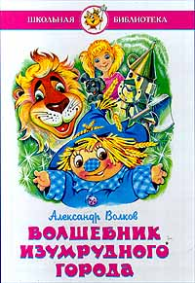[**Александр Волков**](http://www.livelib.ru/author/110062)**Волшебник Изумрудного городаВ книгу вошла сказочная повесть знаменитого сказочника Александра Волкова о приключениях девочки Элли, соломенного человечка Страшилы, Железного Дровосека и Трусливого Льва в Волшебной стране. Избежать опасностей и добиться исполнения своих заветных желаний героям помогают дружба и взаимная выручка**

[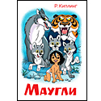**Маугли**](http://www.tvoyrebenok.ru/maugli.shtml)**Удивительная история о мальчике, выросшем в суровых джунглях и воспитанном дикими зверями. Читатель встретится с Багирой, Каа, Акелой, Балу и другими любимыми героями одноименного мультфильма**

[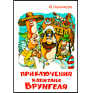**Приключения капитана Врунгеля**](http://www.tvoyrebenok.ru/priklucheniya-kapitana-vrungelya.shtml)

**Разве может кто-нибудь остаться равнодушным к морским историям и приключениям? Но книга столь же познавательна, как увлекательна. В ней Толковый морской словарь, составленный Х.Б.Врунгелем.**

[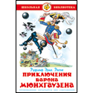**Приключения барона Мюнхгаузена**](http://www.tvoyrebenok.ru/priklucheniya-barona-munhgauzena.shtml)**Барон Мюнхгаузен - удивительный фантазер, имя которого стало уже нарицательным. В каждом его рассказе находится мест поразительной изобретательности и смекалке, которые позволяют ему "выходить сухим из воды**

**[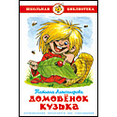](http://www.tvoyrebenok.ru/domovenok-kuzka.shtml)**[**Домовенок Кузька**](http://www.tvoyrebenok.ru/domovenok-kuzka.shtml)

**Героями книги являются хорошо известные персонажи из русских народных сказок: Баба-Яга, Кикимора и Водяной. А вот главный герой - Кузька, настоящий домовой.**

[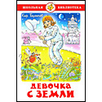](http://www.tvoyrebenok.ru/devochka-s-zemly.shtml)**Девочка с ЗемлиДевочка Алиса отправляется в космическую экспедицию. В самых удаленных уголках Вселенной земляне собирают редких животных для зоопарка.**

**[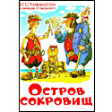](http://www.tvoyrebenok.ru/ostrov-sokrovish.shtml)**[**Остров сокровищ**](http://www.tvoyrebenok.ru/ostrov-sokrovish.shtml)

**Приключения известных и всеми любимых героев Роберта Стивенсона. В книге присутствует все, что делает сюжет захватывающим: пираты, необитаемый остров и необъятные просторы открытого моря.**

**[](http://www.tvoyrebenok.ru/rasskazy-sherlock-holms.shtml)**[**Рассказы о Шерлоке Холмсе**](http://www.tvoyrebenok.ru/rasskazy-sherlock-holms.shtml)

**В книгу непревзойденного мастера детективного жанра вошли семь рассказов: "Пестрая лента", "Шесть Наполеонов", "Серебряный", "Горбун", "Последнее дело Холмса", "Пустой дом" и "Голубой карбункул" в классическом переводе М.иН.Чуковских, Ю. и Д. Жуковых и Д.Лившиц**.

**[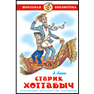](http://www.tvoyrebenok.ru/starik-hottabych.shtml)**[**Старик Хоттабыч**](http://www.tvoyrebenok.ru/starik-hottabych.shtml)

[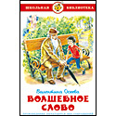**Волшебное слово**](http://www.tvoyrebenok.ru/volshebnoe-slovo.shtml)

**В сборнике более сорока коротких рассказов, в которых автор мягко и тактично учит детей добру и справедливости. Все они разнообразны по темам, но построены на узнаваемых сюжетах и очень динамичны.**

**[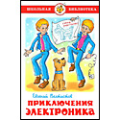](http://www.tvoyrebenok.ru/priklucheniya-elektronika.shtml)**[**Приключения Электроника**](http://www.tvoyrebenok.ru/priklucheniya-elektronika.shtml)

**Серёжа Сыроежкин случайно знакомится со своим кибернетическим двойником. Эта история хорошо знакома детям по одноименному фильму.**

[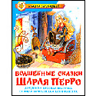](http://www.tvoyrebenok.ru/volshebnye-skazki-perro.shtml) **Волшебные сказки Шарля ПерроШарль Перро написал свои знаменитые волшебные сказки раньше братьев Гримм, Гофмана, Андерсена – в конце XVII века. "Красная Шапочка", "Спящая красавица", "Кот в сапогах", "Золушка"... Кто сегодня не знает этих чудо-историй?**

[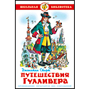](http://www.tvoyrebenok.ru/priklucheniya-gullivera.shtml)**Приключения Гулливера Гулливер...такой знакомый и такой любимый! И в то же время благодаря множеству прекрасных иллюстраций какой-то новый. Талантливой молодой художнице удалось очень тонко почувствовать эпоху и атмосферу сказки, поэтому иллюстрации получились достойными замечательного произведения.**

**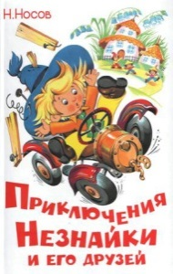  Носов, Н. Н. Приключения Незнайки и его друзей**

[](http://libr-sch-2.moy.su/_pu/8/65283463.jpg)**Твен,М. Приключения Гекльберри Финна**  
[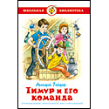](http://www.tvoyrebenok.ru/timur-komanda.shtml)**Тимур и его команда В книгу вошли рассказы и повести "Голубая чашка", "Чук и Гек", "Дым в лесу", "Тимур и его команда". Несмотря на то, что произведения написаны в советский период нашей страны, они интересны и современным детям, потому что они о вечных человеческих ценностях - дружбе, любви, справедливости.**

[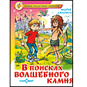**В поисках волшебного камня**](http://www.tvoyrebenok.ru/v-poiskah-volshebnogo-kamnya.shtml)

**Из этой книги вы узнаете о необыкновенных приключениях самого обыкновенного мальчика Филиппа, который неожиданно для себя попадает в сказочный мир. А чтобы вернуться домой, ему придется преодолеть немало испытаний и найти Черный камень...**

**[](http://www.tvoyrebenok.ru/princ-nishiy.shtml) Принц и нищийГениальный сюжет Марка Твена послужил основой для создания сотен произведений писателей, драмматургов и сценаристов разных стран. Никто не знает всех поровотов своей судьбы, но каждый должен понимать, что есть ценности, выше самого высокого положения человека.**

[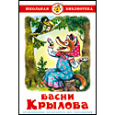**Басни Крылова**](http://www.tvoyrebenok.ru/basni-krylova.shtml)

**В книгу вошли 35 самых известных басен, рекомендованных к чтению в школе. Эту книгу от других изданий басен приятно отличает большое количество восхитительных иллюстраций, которые помогут детям лучше понять смысл написанного в новом для них жанре литературы - басне.**

**[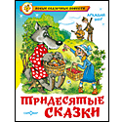](http://www.tvoyrebenok.ru/tridesyatye-skazki.shtml)**[**Тридесятые сказки**](http://www.tvoyrebenok.ru/tridesyatye-skazki.shtml)

**Прекрасная, добрая и поучительная сказка. Маленький читатель встретится на ее страницах с героями очень многих известных сказок. Собрать их всех вместе в одной сказке удалось одному из лучших художников - иллюстраторов детской литературы Аркадию Шеру.**

[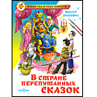](http://www.tvoyrebenok.ru/v-strane-pereputannyh-skazok.shtml) **В стране перепутанных сказокДетский писатель Антон Тутукин знакомится с ребятами - путешественниками в сказку. Они совершают экспедиции с целью поддержать привычный ход событий в сказках: чтобы никто из сказочных героев не заболел, не забыл своей роли, не перепутал свою сказку с чужой...**

[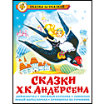](http://www.tvoyrebenok.ru/skazki-gh-andersena.shtml)

[**Сказки Х.К. Андерсена**](http://www.tvoyrebenok.ru/skazki-gh-andersena.shtml)

**В книгу вошли самые интересные, самые неожиданные, самые веселые сказки для ребят дошкольного и младшего возраста. "Дюймовочка","Принцесса на горошине","Снежнаякоролева","Новый наряд короля","Свинопас".**[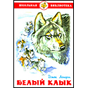**Белый клык**](http://www.tvoyrebenok.ru/belyi-klyk.shtml)

**Легендарная история одного северо–американского волка, напечатанная в полном объёме, без каких-либо сокращений и изменений. История его приключений, событий порой сентиментальных, порой драматических. Практически нет людей, которых может оставить равнодушными эта книга. К тому же иллюстрированная великолепным художником-анималистом.**

[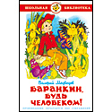Баранкин, будь человеком!](http://www.tvoyrebenok.ru/barankin-bud-chelovekom.shtml) "**Если бы Баранкин и Малинин не умудрились получить двойки по геометрии в самом начале учебного года, то может быть, ничего невероятного и фантастического в их жизни не приключилось бы, но двойки они схлопотали,**

[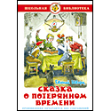**Сказка о потерянном времени**](http://www.tvoyrebenok.ru/skazka-poteryannom-vremeni.shtml)

**В сборник вошли рассказы "Сказка о потерянном времени", "Два брата", "Новые приключения кота в сапогах" и "Рассеянный волшебник". Тонкий юмор и хороший язык делают чтение книги увлекательной**

[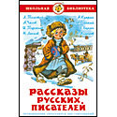](http://www.tvoyrebenok.ru/rasskazy-russkih-pisateley.shtml) **Рассказы русских писателей**

**Авторы этого сборника - известные и признанные во всем мире писатели Л. Толстой, Л. Андреев, И. Бунин, М. Горький, А. Куприн, Н. Лесков, И. Тургенев, А. Чехов. В книгу вошли их лучшие произведения, созданные для детей школьного возраста.**

[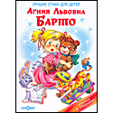](http://www.tvoyrebenok.ru/barto-luchshie-stihi-dlya-detey.shtml) **Агния Барто. Лучшие стихи для детей**

**В книгу Агнии Львовны Барто вошли стихи для детей младшего школьного возраста, такие как "Игрушки", "Разговор с мамой", "Девочка чумазая", "Помощница", "Я часто краснею", "Я расту", и многие другие...**

[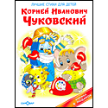](http://www.tvoyrebenok.ru/chukovsky-luchshie-stihi-dlya-detey.shtml) **Корней Чуковский. Лучшие стихи для детей**

**Замечательные стихи, на которых выросло не одно поколение - "Муха-Цокотуха", "Тараканище", "Мойдодыр" и другие.**

[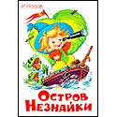](http://www.tvoyrebenok.ru/ostrov-neznayki.shtml) **Остров Незнайки**

**В книгу вошли десять новых историй, которые произошли с известными и всеми любимыми героями. Прекрасный язык, занимательные сюжеты и множество ярких, красочных иллюстраций замечательного художника позволяют книге занять достойное место в данной серии.**

[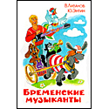](http://www.tvoyrebenok.ru/bremenskie-muzykanty.shtml)**Бременские музыканты**

**По заказу издательства авторы написали продолжение полюбившейся детям сказки. Так появились новые приключения наших героев в трех частях. "Бременские музыканты", "По следам Бременских музыкантов" и "Новые Бременские".**

[](http://www.tvoyrebenok.ru/priklucheniya-toma-soyera.shtml)**Приключения Тома СойераСобытия происходят в Санкт–Петербурге-маленьком провинциальном американском городишке. Обычный городок, обычные мальчишки с обычными делами - школа, двор, друзья, работа. Все обычно, кроме гениальности Марка Твена, который так интересно смог рассказать об этом, что эта книга стала классикой мировой детской литературы.**

**[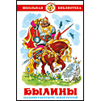](http://www.tvoyrebenok.ru/byliny-samovar.shtml) Былины В сборник вошли сказания о богатырях земли русской Илье Муромце ("Илья Муромец и Соловей-разбойник","Илья Муромец и Идолище поганое" и другие) , Добрыне Никитиче ("Добрыня", "Добрыня и Змей" и другие), Алеше Поповиче ("Алеша Попович и Тугарин", "Бой с басурманской ратью под Киевом" и другие), Микуле Селяниновиче и Садко.**

**[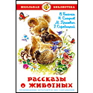](http://www.tvoyrebenok.ru/rasskazy-o-zhivotnyh.shtml)**[**Рассказы о животных**](http://www.tvoyrebenok.ru/rasskazy-o-zhivotnyh.shtml)**В сборник рассказов вошли произведения самых выдающихся писателей, посвятивших свое творчество описанию природы, птиц и животных: В.Бианки, М.Пришвина, Н.Сладкова, Г.Скребицкого. Прекрасные знатоки природы, талантливые писатели, они так смогли увидеть и описать окружающий нас мир, что каждая их история позволяет узнать юному читателю что-то новое, интересное, порой забавное или смешное. Книгу великолепно проиллюстрировал питерский художник-анималист Владимир Черноглазов.**

**[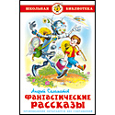](http://www.tvoyrebenok.ru/fantasticheskie-rasskazy.shtml) Фантастические рассказыКнига о нашем, возможно, недалеком будущем, о том, как складываются отношения детей с домашними роботами, и о том, что отличает людей от машин, - о дружбе, верности и умении сопереживать.**

|  |  |
| --- | --- |
| **[Рассказы о природе](http://www.tvoyrebenok.ru/rasskazy-o-prirode.shtml)** | [**Рассказы о природе**](http://www.tvoyrebenok.ru/rasskazy-o-prirode.shtml)  **В сборник рассказов вошли произведения самых выдающихся писателей, посвятивших свое творчество описанию природы, птиц и животных: В.Бианки, Г.Скребицкого, К.Паустовского, К.Ушинского . Прекрасные знатоки природы, талантливые писатели, они так смогли увидеть и описать окружающий нас мир, что каждая их история позволяет узнать юному читателю что-то новое, интересное, порой забавное или смешное. Книгу великолепно проиллюстрировал питерский художник-анималист Владимир Черноглазов.** |

[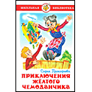](http://www.tvoyrebenok.ru/priklucheniya-zheltogo-chemodanchika2.shtml)**Приключения желтого чемоданчикаЧемоданчик с волшебными конфетами попадает в чужие руки. Чтобы не случилось беды с теми, кто попробует эти конфеты, Петя и Тома бросаются на поиски чемоданчика.**

[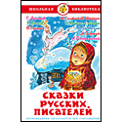](http://www.tvoyrebenok.ru/skazki-russkih-pisateley.shtml)**Сказки русских писателей**

**В этот сборник вошли замечательные детские сказки класскиков русской литературы С. Аксакова, П. Бажова, М. Салтыкова-Щедрина, М. Горького, Д. Мамина-Сибиряка, В. Одоевского, В. Гаршина и А. Погорельского. Эти интересные сказочные истории воспитывают в ребенке сопереживание, учат делать добро и ценить дружбу.**

[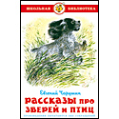](http://www.tvoyrebenok.ru/rasskazy-pro-ptic-zverey.shtml)**Сказки русских писателей В этот сборник вошли замечательные детские сказки класскиков русской литературы С. Аксакова, П. Бажова, М. Салтыкова-Щедрина, М. Горького, Д. Мамина-Сибиряка, В. Одоевского, В. Гаршина и А. Погорельского. Эти интересные сказочные истории воспитывают в ребенке сопереживание, учат делать добро и ц**[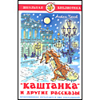](http://www.tvoyrebenok.ru/kashtanka-drugie-rasskazy.shtml)**"Каштанка" идругие рассказы В книгу вошли рассказы, рекомендованные в школе для внеклассного чтения: "Каштанка", "Ванька", "Детвора", "Хамелеон", "Белолобый" и "Мальчики". Умные, добрые, лаконичные рассказы. Восхитительный русский язык. Что ещё можно сказать о творениях Антона Павловича Чехова?**

[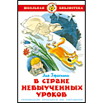](http://www.tvoyrebenok.ru/v-strane-nevyuchennyh-urokov.shtml)**В Стране невыученных уроковИроничная, добрая и вместе с тем весьма поучительная сказочная повесть для ребят младшего и среднего школьного возраста.**

[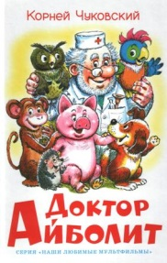](http://libr-sch-2.moy.su/_pu/8/06480700.jpg)**Чуковский, К.И.  Доктор Айболит**

[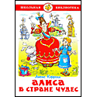](http://www.tvoyrebenok.ru/alisa-v-strane-chudes.shtml)**Алиса в стране чудесВ этой книге есть всё: и загадки, и фокусы, и головоломки, и игра слов, и фантастика, и реальность. Но главное, что есть в этой книге – это Алиса. Она необыкновенная, а почему – вы узнаете из этой книги.**

[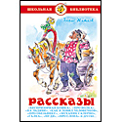](http://www.tvoyrebenok.ru/zhitkov-rasskazy.shtml)**Борис Житков. Рассказы (Что бывало) В книге одного из основателей русской детской литературы собраны такие простые и понятные рассказы, как "На льдине", "Беспризорная кошка", "Почта", "Мангуста", "Джарылгач", "Галка", "Как я ловил человечков" и многие другие. Они пронизаны любовью ко всему миру. Быть добрым, помогать слабым и беззащитным, заботиться о них - в этом видит автор предназначение человека на Земле.**

[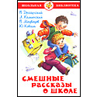](http://www.tvoyrebenok.ru/smeshnye-rasskazy-o-shkole.shtml) **Смешные рассказы о школеДля учеников младших классов школьная тема – самая близкая и понятная, а потому и любимая юными читателями. Особенно если написано талантливо смешно и много иллюстраций – красивых и эмоциональных.**

[](http://www.tvoyrebenok.ru/ostrov-sokrovish.shtml) **Остров сокровищПриключения известных и всеми любимых героев Роберта Стивенсона. В книге присутствует все, что делает сюжет захватывающим: пираты, необитаемый остров и необъятные просторы открытого моря.**

[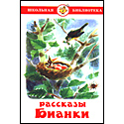](http://www.tvoyrebenok.ru/rasskazy-bianki.shtml) **Рассказы БианкиВ книгу выдающегося писателя-натуралиста вошли произведения рекомендованные для младшего школьного возраста: "Синичкин календарь", "Сказки-несказки", "Маленькие рассказы", "Мой хитрый сынишка".**

[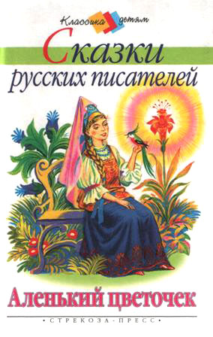](http://libr-sch-2.moy.su/_pu/8/99706768.jpg) **Сказки русских писателей Аленький цветочек**